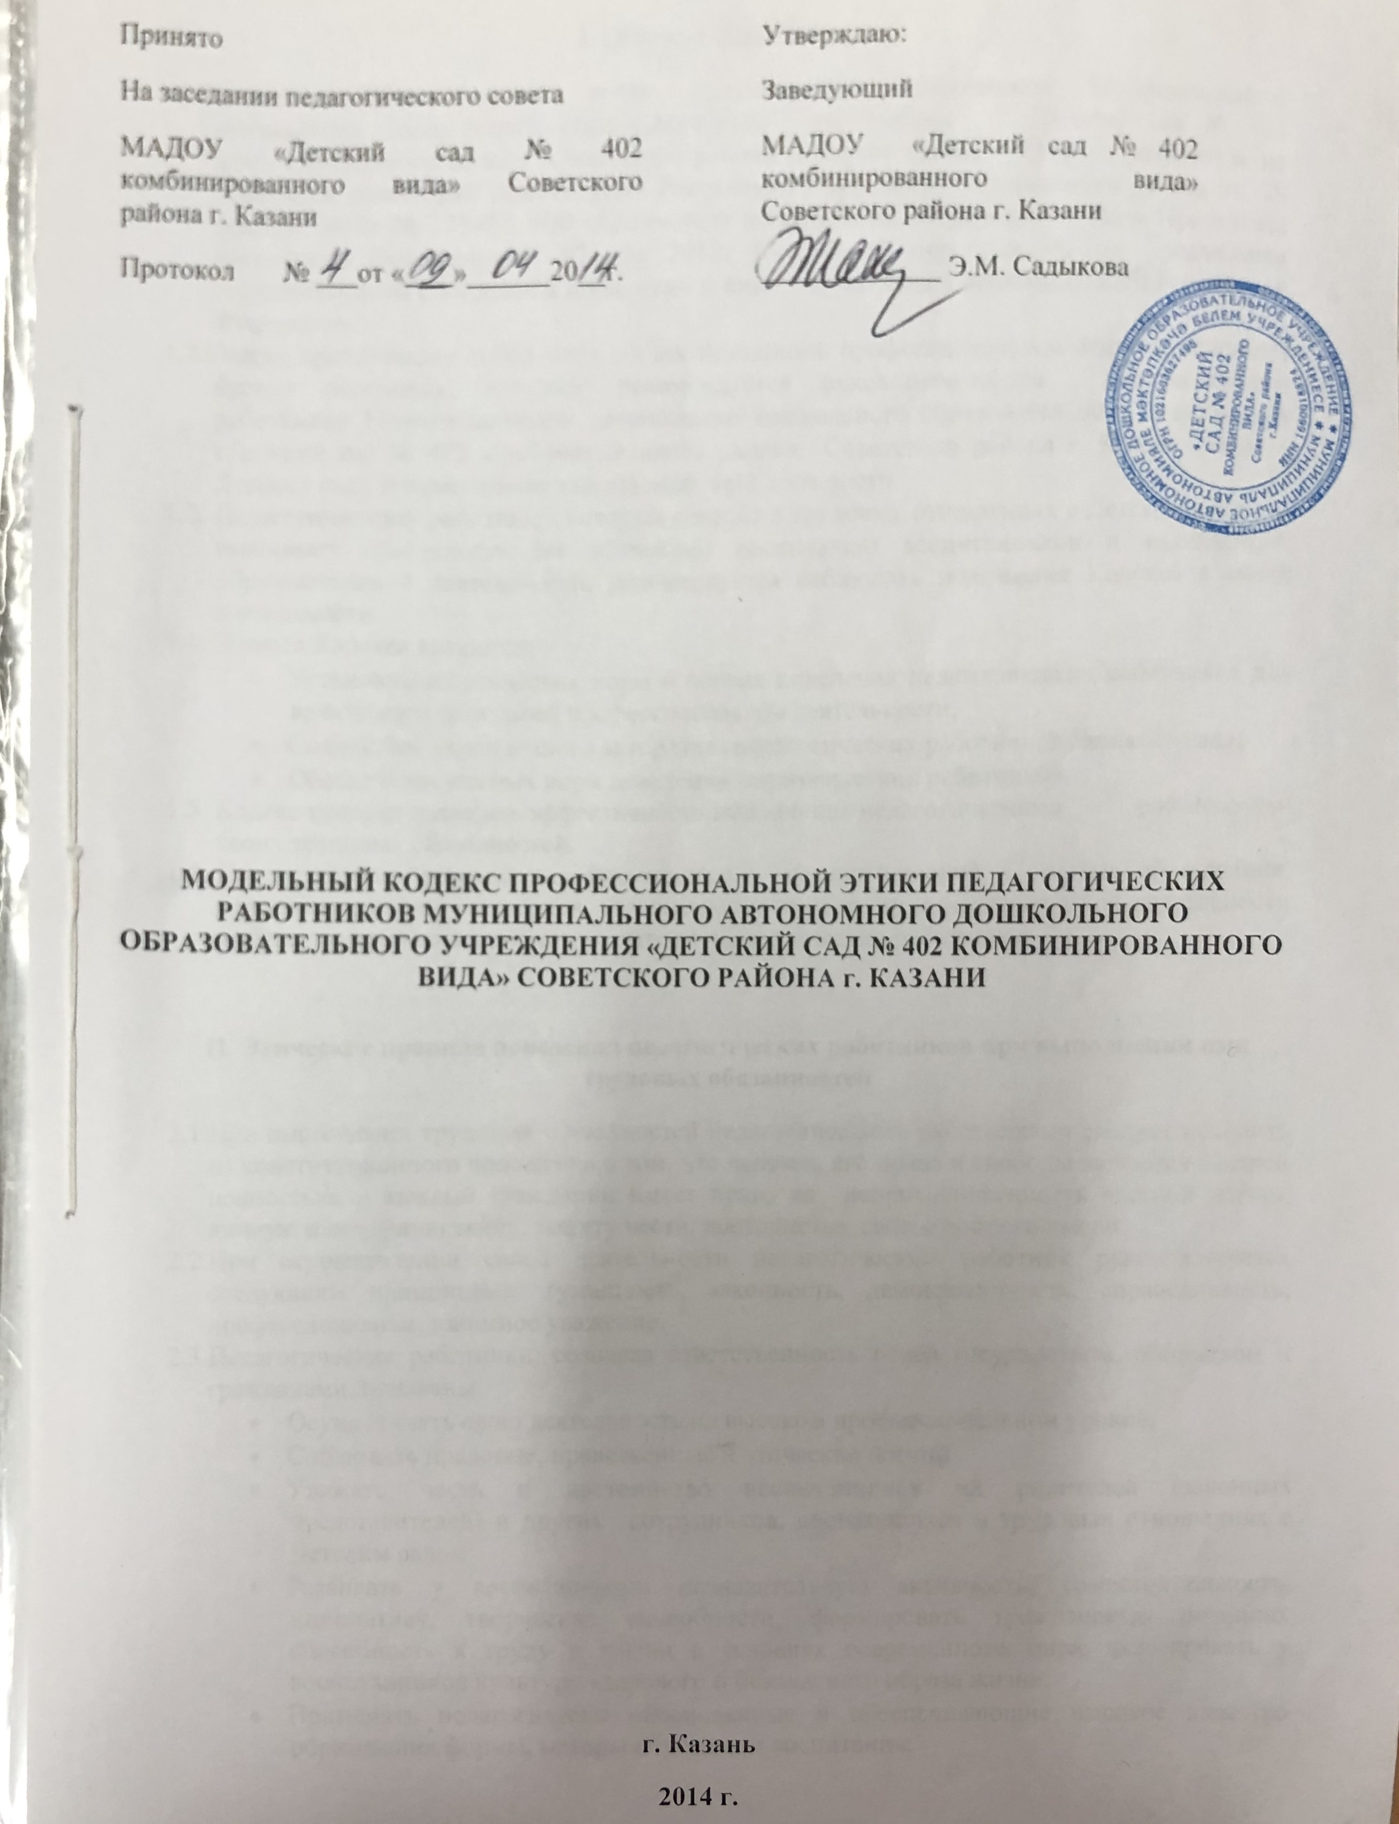
I. Общие положения

Кодекс профессиональной этики педагогических работников Муниципального автономного дошкольного образовательного учреждения «Детский сад № 402 комбинированного вида»» Советского района г. Казани (далее – Кодекс), разработан на основании положений Конституций Российской Федерации, Федерального закона от 29 декабря 2012г № 273-ФЗ «Об образовании в Российской Федерации», Указа Президента Российской Федерации от 07 мая 2012г № 597 «О мероприятиях по реализации государственной социальной политики» и иных нормативных правовых актов Российской Федерации.

Кодекс представляет собой свод общих принципов профессиональной этики и основных правил поведения, которым рекомендуется руководствоваться педагогическим работникам Муниципального автономного дошкольного образовательного учреждения «Детский сад № 402 комбинированного вида»» Советского района г. Казани (далее – Детский сад), независимо от занимаемой ими должности.
  - Педагогическому работнику, который состоит в трудовых отношениях с Детским садом, и выполняет обязанности по обучению, воспитанию воспитанников и организаций образовательной деятельности, рекомендуется соблюдать положения Кодекса в своей деятельности.
  - Целями Кодекса являются:
- Установление этических норм и правил поведения педагогических работников для выполнения ими своей профессиональной деятельности;
- Содействие укрепленного авторитета педагогических работников Детского сада;
- Обеспечение единых норм поведения педагогических работников.
  - Кодекс призван повысить эффективность выполнения педагогическими работниками своих трудовых обязанностей.
  - Кодекс служит основой для формирования взаимоотношений в системе образования, основанных на нормах морали, уважительном отношении к педагогической деятельности в общественном сознании, самоконтроле педагогических работников.

II. Этические правила поведения педагогических работников при выполнении ими трудовых обязанностей
  - При выполнении трудовых обязанностей педагогическими работниками следует исходить из конституционного положения о том, что человек, его права и свободы являются высшей ценностью, и каждый гражданин имеет право на неприкосновенность частной жизни, личную и семейную тайну, защиту чести, достоинства, своего доброго имени.
  - При осуществлении своей деятельности педагогический работник руководствуется следующим принципами: гуманность, законность, демократичность, справедливость, профессионализм, взаимное уважение.
  - Педагогические работники, сознавая ответственность перед государством, обществом и гражданами, призваны:
- Осуществлять свою деятельность на высоком профессиональном уровне;
- Соблюдать правовые, нравственные и этические нормы;
- Уважать честь и достоинство воспитанников их родителей (законных представителей) и других сотрудников, состоявшихся в трудовых отношениях с Детским садом;
- Развивать у воспитанников познавательную активность, самостоятельность, инициативу, творческие способности, формировать гражданскую позицию, способность к труду и жизни в условиях современного мира, формировать у воспитанников культуру здорового и безопасного образа жизни;
- Применять педагогически обоснованные и обеспечивающие высокое качество образования формы, методы обучения и воспитания;
- Учитывать особенности психофизического развития воспитанников и состояние их здоровья, соблюдать специальные условия, необходимые для лиц с ограниченными возможностями здоровья, взаимодействовать при необходимости с медицинскими организациями;
- Исключать действия, связанные с влиянием каких- либо личных, имущественных (финансовых) и иных интересов, препятствующих добросовестному исполнению трудовых обязанностей;
- Проявлять корректность и внимательность к воспитанникам, их родителям (законным представителям) и коллегам;
- Проявлять терпимость и уважение к обычаям и традициям народов России и других государств, учитывать культурные и иные особенности различных этнических, социальных групп и концессий, способствовать межнациональному и межконфессиональному согласию воспитанников;
- Воздерживаться от поведения, которое могло бы вызвать сомнение в добросовестном исполнении педагогическим работником трудовых обязанностей, а также конфликтных ситуаций, способных нанести ущерб его репутации или авторитету Детского сада.
  - Педагогическим работникам следует быть образцом профессионализма, безупречной репутации, способствовать формированию благоприятного морально-психологического климата для эффективной работы.
  - Педагогическим работникам надлежит принимать меры по недопущению коррупционно опасного поведения педагогических работников, своим личным поведением подавать пример честности, беспрестанности и справедливости.
  - При выполнении трудовых обязанностей педагогический работник не допускает:
- Любого вида высказываний и действий дискриминационного характера по признакам пола, возраста, расы, национальности, языка, гражданства, социального, имущественного или семейного положения, политических или религиозных предпочтений;
- Грубости, проявлений пренебрежительного тона, заносчивости, предвзятых замечаний, предъявления неправомерных, незаслуженных обвинений;
- Угроз, оскорбительных выражений или реплик, действий, препятствующих нормальному общению или провоцирующих противоправное поведение.
  - Педагогическим работникам следует проявлять корректность, выдержку, такт и внимательность в обращении с участниками образовательных отношений, уважать их честь и достоинство, быть доступным для общения, открытым и доброжелательным.
  - Педагогическим работникам рекомендуется соблюдать культуру речи, не допускать использования в присутствии всех участников образовательных отношений грубости, оскорбительных выражений или реплик.
  - Внешний вид педагогического работника при выполнении им трудовых обязанностей должен способствовать уважительному отношению к сотрудникам Детского сада, способствовать общепринятому деловому стилю, который отличают официальность, сдержанность, аккуратность.

III. Ответственность за нарушение положений Кодекса

  - Нарушение педагогическим работником положений настоящего Кодекса рассматривается на заседаниях Педагогического совета, Общего собрания работников Детского сада, комиссии по урегулированию споров.
  - Соблюдение педагогически работником положений Кодекса может учитываться при проведении аттестации педагогических работников на соответствие занимаемой должности, при применении дисциплинарных взысканий в случае совершения работником, выполняющим воспитательные функции, аморального проступка, несовместимого с продолжением данной работы, а также при поощрении работников, добросовестно исполняющих трудовые обязанности.

